**CUADERNILLO4º**

**GRADUADO SECUNDARIA**

**ÁMBITO**

**CIENCIAS SOCIALES**

**CEPA ALONSO QUIJANO**

**AVDA. MENÉNDEZ PELAYO, s/n.**

**TELÉFONO: 967 14 36 16 y 967 80 03 11**

**02600 VILLARROBLEDO**

**02003880.cea@edu.jccm.es**

[**www.cepa-alonsoquijano.es**](http://www.cepa-alonsoquijano.es)

**FECHA ENTREGA CUADERNILLOS**

|  |  |
| --- | --- |
| BLOQUE 1 | Hasta el 23 de octubre 2020 |
| BLOQUE 2 | Hasta el 12 de noviembre de 2020 |
| BLOQUE 3 | Hasta el11 de diciembre de 2020 |

**FECHAS DE EXÁMENES**

|  |  |  |  |  |
| --- | --- | --- | --- | --- |
| **ASIGNATURA** | **PARCIAL**  **ORDINARIO** | **EXAMEN**  **ORDINARIO** | **EXAMEN**  **EXTRAORDINARIO** | **HORA EXAMEN** |
| CIENCIAS SOCIALES | 1 de diciembrede 2020 | 14 de enero de 2021 | 27 de enero de 2021 | 19:00 |

**PRIMER CUATRIMESTRE 2020/2021**

**TUTORÍAS Y DUDAS**

Lunes de 17 a 19 horas

**¿QUÉ UNIDADES DIDÁCTICAS ENTRAN EN LOS EXÁMENES?**

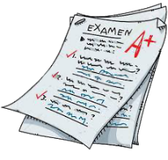El contenido se estructura en tres bloques, cada uno de los cuales está dividido en varios temas, como se detalla a continuación

Bloque 10. El mundo entre las dos guerras mundiales. Los distintos estados y regímenes. Ética de la democracia y la ciudadanía.

Bloque 11. El mundo contemporáneo. La Unión Europea.

Bloque 12. España en el siglo XX. La Constitución de 1978 y la España de las Autonomías.

Durante este curso, se realizarán tres pruebas:

* **EXAMEN PARCIAL:** tendrá lugar el día _1 de diciembre___ Constará de dos pruebas, una correspondiente al bloque 10 y otra correspondiente al bloque 11. Los bloques aprobados en esta prueba se considerarán superados y no habrá que examinarse de ellos en los exámenes ordinario y extraordinario.
* **EXAMEN ORDINARIO:** tendrá lugar el día __14 de enero_. En esta convocatoria habrá que hacer una prueba obligatoria correspondiente al bloque 12, así como una para cada uno de los bloques anteriores (10 y 11) si no se aprobaron en el examen parcial. Los bloques aprobados en esta prueba se considerarán superados y no habrá que examinarse de ellos en el examen extraordinario.
* **EXAMEN EXTRAORDINARIO:** tendrá lugar el día __27 de enero___ En esta convocatoria habrá que hacer una prueba por cada uno de los tres bloques (10, 11 y 12) que no se hubieran aprobado en el examen parcial o en el ordinario.
* La hora de los exámenes será las 19:00 horas. No se podrá salir del examen antes de las 20:00 horas y nadie podrá entrar al examen más tarde de las 20:00 horas
* Los bloques se consideran aprobados con una calificación de 5 sobre 10.
* Para poder aprobar el módulo hay que tener los tres bloques aprobados.

 **¿CÓMO SE CALCULA LA CALIFICACIÓN FINAL?**

La calificación final se calcula ponderando un 80% (8 puntos) la nota media de las calificaciones de los bloques, y un

20% (2 puntos) que se valorará de la siguiente forma:

La entrega de actividades no es obligatoria. El abandono de estas tareas NO conlleva la imposibilidad de presentarse a los exámenes, pero supondría una nota de 0 puntos sobre 2 posibles en este apartado y el examen seguiría teniendo un peso de ocho puntos, por lo que habría que tener un 6.25 sobre 10 en el examen para que la media fuese 5 y poder aprobar el módulo.

En caso de entregar estas tareas fuera de plazo, la máxima nota a la que se podrá aspirar en las mismas será de un 5 (es decir, un punto sobre los dos posibles que valen las tareas)

***No olvides tampoco que para poder aprobar este módulo es imprescindible tener aprobados los anteriores del ámbito.***

**¿DÓNDE PUEDO CONSEGUIR EL MATERIAL PARA SEGUIR EL MÓDULO?**



* Puedes conseguir el temario del curso comprándolo en fotocopias en la copistería de ASPRONA (Villarrobledo)
* También puedes visitar mi blog:https://agrps.blogspot.com.es/

**PROFESORES RESPONSABLES EN CADA AULA**

|  |  |  |  |  |  |  |
| --- | --- | --- | --- | --- | --- | --- |
| **VILLARROBLEDO** | **EL BONILLO** | | **MUNERA** | **ALCARAZ** | **LEZUZA** | **OSSA** |
|  |  |  | |  |  |  |
| ANA GARZÓN | ANA Mª HERNÁNDEZ  Mª JOSE GÓMEZ | MARÍA RUIZ Mª JOSE GÓMEZ | | SERGIO MOYA | ELENA RUIZ | PEDRO GÓMEZ |

**Vuestros profesores resolverán vuestras dudas en su horario de tutorías.**

**IMPORTANTE: EN CASO DE CONFINAMIENTO GENERALIZADO DEBIDO AL COVID-19, SE RECOMIENDA CONTACTAR CON LOS PROFESORES DE CADA ÁMBITO Y CONSULTAR LA WEB DEL CEPA ALONSO QUIJANO PARA CONOCER EL PROCEDIMIENTO A SEGUIR. LAS FECHAS DE EXÁMENES SE MANTENDRÁN EN CUALQUIER CASO.**

# 4º ÁMBITO CIENCIAS SOCIALES

Entregar hasta el 23 de octubre de 2020el bloque 10

Nombre:…………………………………………………………………………..

Localidad:…………………………………………………………………………

**NOTA: IMPORTANTE: Realiza las actividades en este mismo documento a ordenador. Una vez descargado y completado el cuadernillo, asegúrate de guardarlo correctamente con tus respuestas y, finalmente, envíalo para su corrección a la dirección de correo electrónico** [**cepaalonsoquijano19@gmail.com**](mailto:cepaalonsoquijano19@gmail.com) **No se admitirán fotos, sino únicamente este archivo con tus respuestas en formato Word.**

.

**BLOQUE 10**

1. **Completa la siguiente tabla ( 2 puntos) CS.10.1.1. ,CS.10..6.2,CS.10..8.1**

|  |  |  |
| --- | --- | --- |
|  | **1ª GUERRA MUNDIAL** | **2ª GUERRA MUNDIAL** |
| **Cronología** |  |  |
| **Causas** |  |  |
| **Bandos** |  |  |
| **Bando vencedor** |  |  |

1. **Define y explica brevemente los siguientes términos (1 punto). CS.10.13.1**

**•**SDN:

•Tratado de Versalles:

1. **Ordena los siguientes acontecimientos relacionados con la revolución rusadel más antiguo al más recienteCS.10..3.1 (1 punto) (Colocando un 1 en el más antiguo y así sucesivamente)**

* Guerra civil rusa.
* El zar dirige el Imperio ruso
* Domingo Sangriento
* Gobierno provisional
* Lenin toma el poder.
* Revolución de febrero de 1917.
* Stalin establece los planes quinquenales.
* Triunfo del ejército rojo
* NEP.
* Creación de URSS

1. **Responde brevemente a los a las siguientes cuestiones: (0,5 puntos)CS.10..3.1**

* ¿Qué políticas económicas se establecen durante el mandato de Lenín?
* ¿Qué dirigente soviético organiza la economía planificándola para cada cinco años?

1. **Coloca cada acontecimiento en su etapa correspondiente: Revolución febrero y Revolución octubre.(1 punto) CS.10..3.1**

* Partido bolchevique: “Todo el poder para los sóviets”
* Golpe de estado dirigido por Lenin
* Formación del primer gobierno proletario de la Historia.
* El gobierno provisional asume las reivindicaciones de los sóviets, excepto el fin de la guerra mundial
* Formación de un gobierno-liberal burgués.
* Golpe de estado de Kornilov
* Abdicación del zar
* Caída del gobierno liberal-burgués.

1. **Respecto al periodo de entreguerras , responde a las siguientes cuestiones( 1 punto)CS.10..4.2**
   1. ¿Qué duración tiene el conocido como “periodo de entreguerras”?
   2. ¿Qué hecho determina la etapa?
   3. ¿Cuáles son las causas de este hecho?
   4. ¿Qué consecuencia política provoca?
   5. ¿Qué es la New Deall?
2. **Completa las siguiente tabla :( 2 puntos)CS.10.6.1.,CS.10..6.2**

|  |  |  |
| --- | --- | --- |
| **CARACTERÍSTICAS**  **IDEOLÓGICAS FASCISMOS** |  | |
|  | **FASCISMO ITALIANO** | **NAZISMO** |
| **Líderes y partidos** |  |  |
| **Acceso al poder** |  |  |
| **Política económica** |  |  |
| **Política exterior** |  |  |

1. **Distingue entre verdadero- falso y transforma en verdaderas las falsas**

**(1,5 puntos).**CS.10.12.1

1. **Hitler alcanza el poder tras la Marcha sobre Roma.**
2. **La especulación bursátil fue una consecuencia de la crisis de 1929**
3. **El domingo sangriento fue el inicio del exterminio judío**
4. **Stalin depura las SA.**
5. **Mussolini proclama el III Reich**
6. **La segunda guerra mundial la gana la Triple Alianza.**
7. **Musssolini establece el primer estado comunista de la historia**
8. **La NEP es una política económica adoptada por Rooselvelt**
9. **Lenin defiende la propiedad privada .**
10. **Las corporaciones las establece Lenin cuando establece la NEP**
11. **Tras la primera guerra mundial nace el Imperio austro-húngaro**
12. **Troski sucede en el gobierno a Lenin.**
13. **Los bolcheviques pasarán a llamarse comunistas**
14. **Hitler alcanza el poder tras el de**“**Putsch Munich”**
15. **La crisis de 1929 se convierte en mundial por la dependencia económica mundial a la URSS.**

# 4º ÁMBITO CIENCIAS SOCIALES

Entregar hasta el 12 de noviembre de 2020 el bloque 11

Nombre:…………………………………………………………………………..

**NOTA: IMPORTANTE: Realiza las actividades en este mismo documento a ordenador. Una vez descargado y completado el cuadernillo, asegúrate de guardarlo correctamente con tus respuestas y, finalmente, envíalo para su corrección a la dirección de correo electrónico** [**cepaalonsoquijano19@gmail.com**](mailto:cepaalonsoquijano19@gmail.com) **No se admitirán fotos, sino únicamente este archivo con tus respuestas en formato Word.**

Localidad:…………………………………………………………………………

**BLOQUE 11**

1. **Completa los siguientes enunciados relacionados con la caída del bloque comunista (2 puntos):CS.11..3.1**

* En 1985 fue elegido secretario general del PCUS ____________________________, que llevó a cabo dos importantes políticas, llamadas _______________________ y ________________________.
* Le sustituye en el poder ________________, con el que se acelera los cambios al capitalismo.
* La URSS se desintegra y fue sustituida por una nueva entidad supranacional llamada __________________.

Tras la desaparición de la URSS se independizaron primero tres países, ______________________________________________, y posteriormente otros como

______________________________________________________________________.

* El nombre de los conocidos como países del Este en la etapa de la guerra fría eran____________________________________________________________________________________________________________________________________________________________________________________________________________________________________

y estaban integrados en el bloque _________________________________

1. **Respecto de la Guerra fría , explica brevemente su concepto.( 1 punto)**
   1. Enumera también cronológicamente cuáles fueron los principales momentos de tensión entre los bloques durante la Guerra Fría .CS.11.1.1
2. **Define brevemente los siguientes conceptos relacionados con la descolonización**

**(2 puntos).CS.11..2.2**

* 1. Concepto, cronología, factores o causas.
  2. Conferencia de Bandung y países no alineados.

1. **Completa la siguiente tabla: ( 2 puntos)CS.11..5.2**

|  |  |  |
| --- | --- | --- |
| INSTITUCIONES | COMPOSICIÓN | FUNCIONES |
| COMISIÓN |  |  |
| PARLAMENTO EUROPEO |  |  |
| CONSEJO EUROPEO |  |  |
| CONSEJO MINISTROS |  |  |

5.**Identifica todos los países pertenecientes a la Unión Europea y señala el año de su ingreso (1 punto):CS.11..5.1**

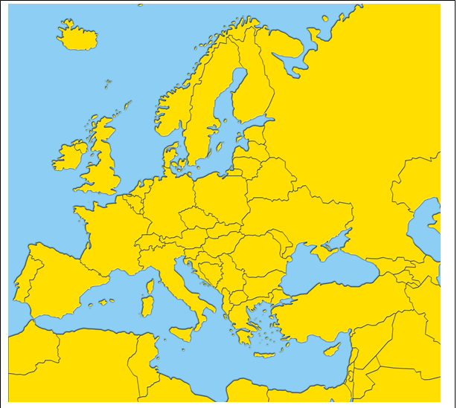

Socios fundadores_____________________________________________________

Ampliación de 1973:_____________________________________________________

Ampliación 1981:_______________________________________________________

Ampliación de 1986:____________________________________________________

Ampliación de 1995:___________________________________________________

Ampliación de 2004:____________________________________________________

Ampliación de 2007:_____________________________________________________

Ampliación de 2013_____________________________________________________

Retirada de Reino Unido__________________________________________________

1. **Distingue entre verdadero o falso y transforma en verdaderas las falsas.**

**(2 puntos)CS.10.13.1**

1. España es uno de los socios fundadores de la Unión Europea
2. El Organismo de la ONU que tiene derecho a veto es la Asamblea General
3. El mundo árabe acepta el proyecto de la ONU de división del territorio palestino
4. La guerra de Corea finaliza con la unificación de las dos Coreas
5. El tratado fundacional de la Unión europea fue el de París
6. Desde su origen la Unión europea fue una unión económica y monetaria.
7. El conflicto árabe –israelí se resuelve tras la guerra de los seis días
8. El Tratado de Ámsterdam modifica al de Lisboa.
9. La Unión Europea nace con el nombre de CEE
10. Con el tratado de Ámsterdam el mercado común se transforma en una Unión Económica y monetaria

# 4º ÁMBITO CIENCIAS SOCIALES

Entregar hasta el 11 de diciembre de 2020 el bloque 12

Nombre:…………………………………………………………………………..

Localidad:…………………………………………………………………………

**NOTA: IMPORTANTE: Realiza las actividades en este mismo documento a ordenador. Una vez descargado y completado el cuadernillo, asegúrate de guardarlo correctamente con tus respuestas y, finalmente, envíalo para su corrección a la dirección de correo electrónico** [**cepaalonsoquijano19@gmail.com**](mailto:cepaalonsoquijano19@gmail.com) **No se admitirán fotos, sino únicamente este archivo con tus respuestas en formato Word.**

**BLOQUE 12**

1. **Realiza un eje cronológico en de la España del s.XX desde el 1902 hasta 1982. (1 punto) CS.12.1.1**
2. Realiza un esquema del reinado de Alfonso XIII ,siguiendo el esquema propuesto abajo ,ayudándote de tu material y de esta imagen **(1) CS.12.1.2**

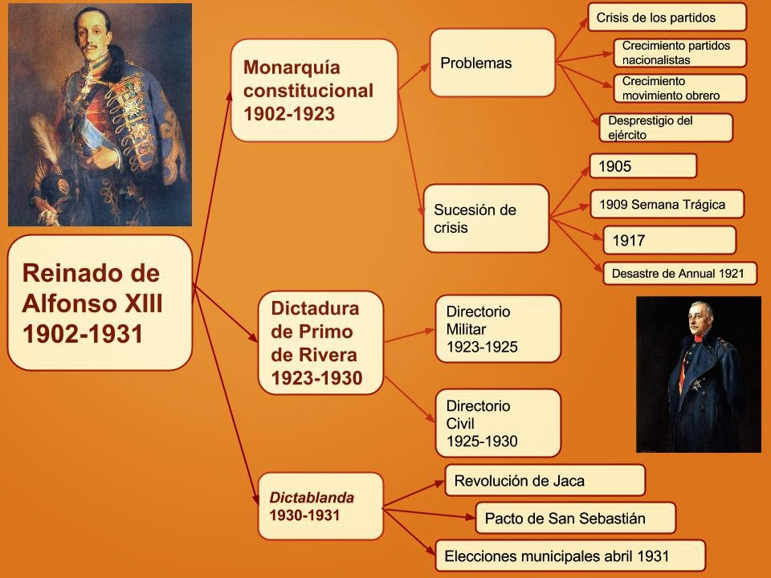

1. Competa la siguiente tabla de la II República**(2 puntos)CS.12.2.1**

|  |  |  |  |
| --- | --- | --- | --- |
| **ETAPAS Y**  **DURACIÓN** | **IDEOLOGÍA**  **(Derecha o izquierda)** | **Medidas o reformas** | **Problemas** |
|  |  |  |  |
|  |  |  |
|  |  |  |  |
|  |  |  |  |

1. Observando los mapas que reflejan la evolución del conflicto desde 1936-1939; responde a las siguientes cuestiones: **(1)**

* ¿Cuándo estalla la guerra civil?,¿qué bandos se enfrentan?
* ¿En qué zonas de España triunfa el Alzamiento nacional?
* ¿Cómo evoluciona el conflicto?.Indica alguna batalla importante y el bando vencedor

Indica los apoyos internos y externos de cada bloque

* Ordena los siguientes hechos.
  + - 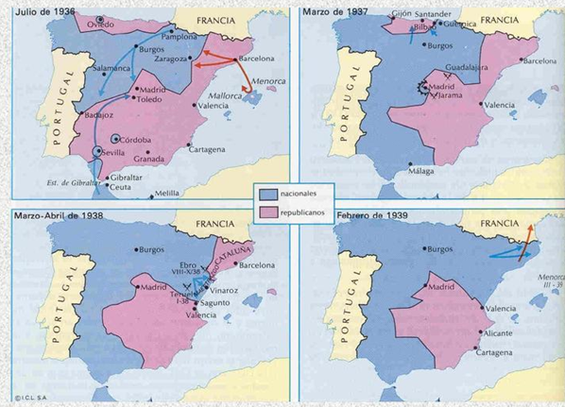Bombas sobre Guernica.
    - Avance hacia Madrid.
    - Fracaso del Alzamiento y división de España.
    - Los Nacionales llegan al Mediterráneo
    - Toma de Madrid.
    - Asedio a Madrid.
    - Batalla del Ebro.

1. **Resume cuáles fueron las principales etapas del franquismo.(años 40, 50,60,70) (2 puntos)**
2. **Resume en un párrafo las principales características de la Constitución española de 1978. (Forma de gobierno, división de poderes,sufragio)? (1 punto)CS.12.6.1**
3. **Define brevemente los siguientes conceptos .** (1 punto)CS.12.5.1
   1. Transición democrática
   2. Pactos de La Moncloa
   3. Ley Reforma política
   4. Comunidades autónomas en España.(Nómbralas e indica las competencias que pueden asumir)
4. **Contesta Verdadero o falso y transforma en verdaderas las falsas:** (1 punto)CS.12.1.1
   1. En la primera etapa del Franquismo se pone en marcha El Plan de Estabilización.
   2. España en 1945 era sobre todo agraria y no era reconocida internacionalmente.
   3. Carrero Blanco fue asesinado en la etapa de la Transición.
   4. Durante el reinado de Alfonso XIII, Primo de Rivera da un golpe de Estado y como consecuencia , inmediatamente el rey abandona España.
   5. Al finalizar la guerra civil España entra a formar parte de la ONU.
   6. La Guerra civil española acaba con la proclamación de la II República.
   7. Los años 70 en España se produce un gran crecimiento económico.
   8. En la actualidad el poder ejecutivo lo ostenta el Rey.
   9. España en la actualidad es un Estado descentralizado.
   10. En la Constitución de 1931 se establece como forma de gobierno la monarquía parlamentaria